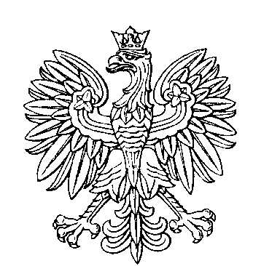

OBWODOWA KOMISJA WYBORCZA NR 1
w gminie Czernichów

SKŁAD KOMISJI:
Przewodniczący Katarzyna Barbara Fluder

Zastępca Przewodniczącego Agata Stanisława Kubień

CZŁONKOWIE:
Joanna Agnieszka Szczyrk  Sylwia Bożena Cebrat  Dorota Małgorzata Stanisz  Anna Aniela Słowik | Marzanna Tkocz  Karolina Krystyna Machajska  Kinga Drewniak

